新 书 推 荐

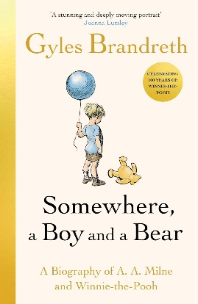
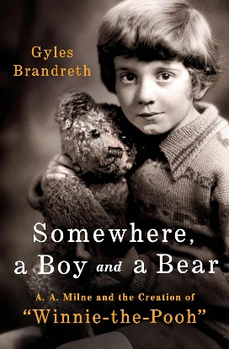
中文书名：《百年维尼：小熊维尼背后的故事》
英文书名：SOMEWHERE, A BOY AND A BEAR
作 者：Gyles Brandreth
出 版 社：PRH UK, Michael Joseph
代理公司：ANA/Jessica
页 数：320页
出版时间：2025年9月
代理地区：中国大陆、台湾
审读资料：电子稿
类 型：大众文化
·作者在登上全国电视节目后，本书目前位列亚马逊Playwriting 畅销榜榜首、Movers and Shakers畅销榜第2名。

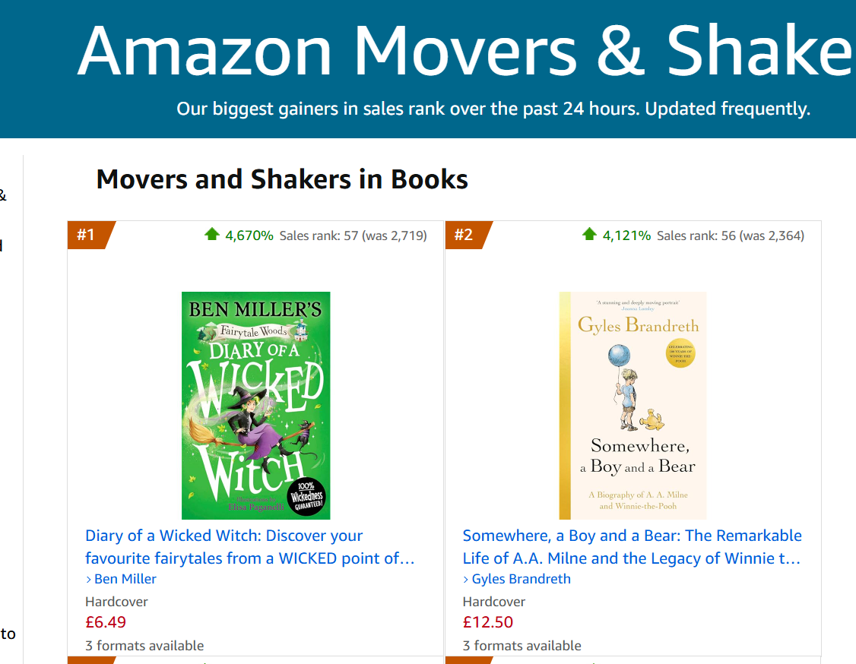

内容简介：

在格雷斯·布兰德雷斯的这本新书中，他深入探究了“小熊维尼”形成的现象级影响与魅力，同时讲述了维尼之父A·A·米尔恩精彩的传奇人生——他不仅是剧作家、犯罪小说作家、诗人，还是一位时评作家和幽默大师。

这是一本关于小熊维尼的书——讲述他是如何诞生的，以及他在百年来的成长与变化，并揭秘那套独特的“维尼哲学”的精髓，以及他为何能够风靡全球、收获无数喜爱。

同时，这也是一个不同寻常的家族三代人的私密故事，引人入胜又充满波折。他们曾因小熊维尼而获得声名与财富，却长期对这一切嗤之以鼻。直到多年以后，他们终于发现，维尼带来的不仅有财富和名气，更给他们带去了和谐，这才是最珍贵的。

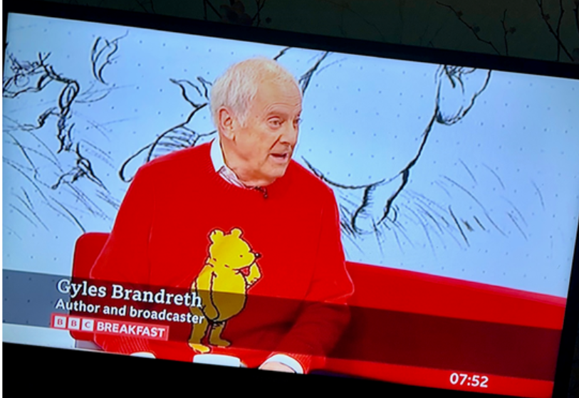

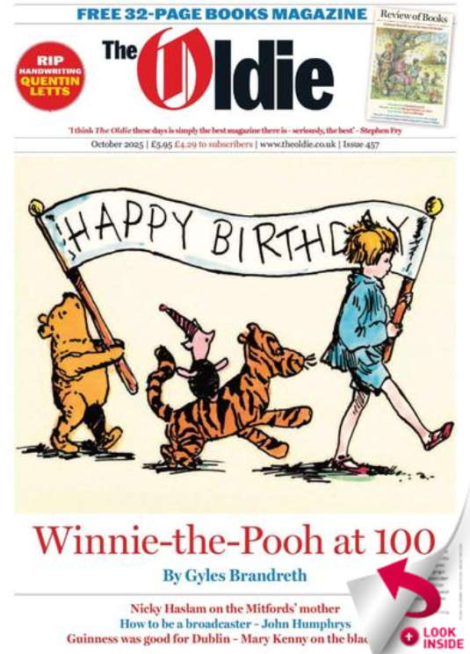

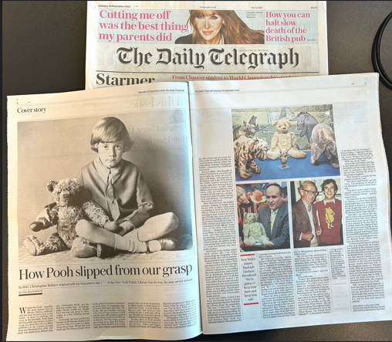

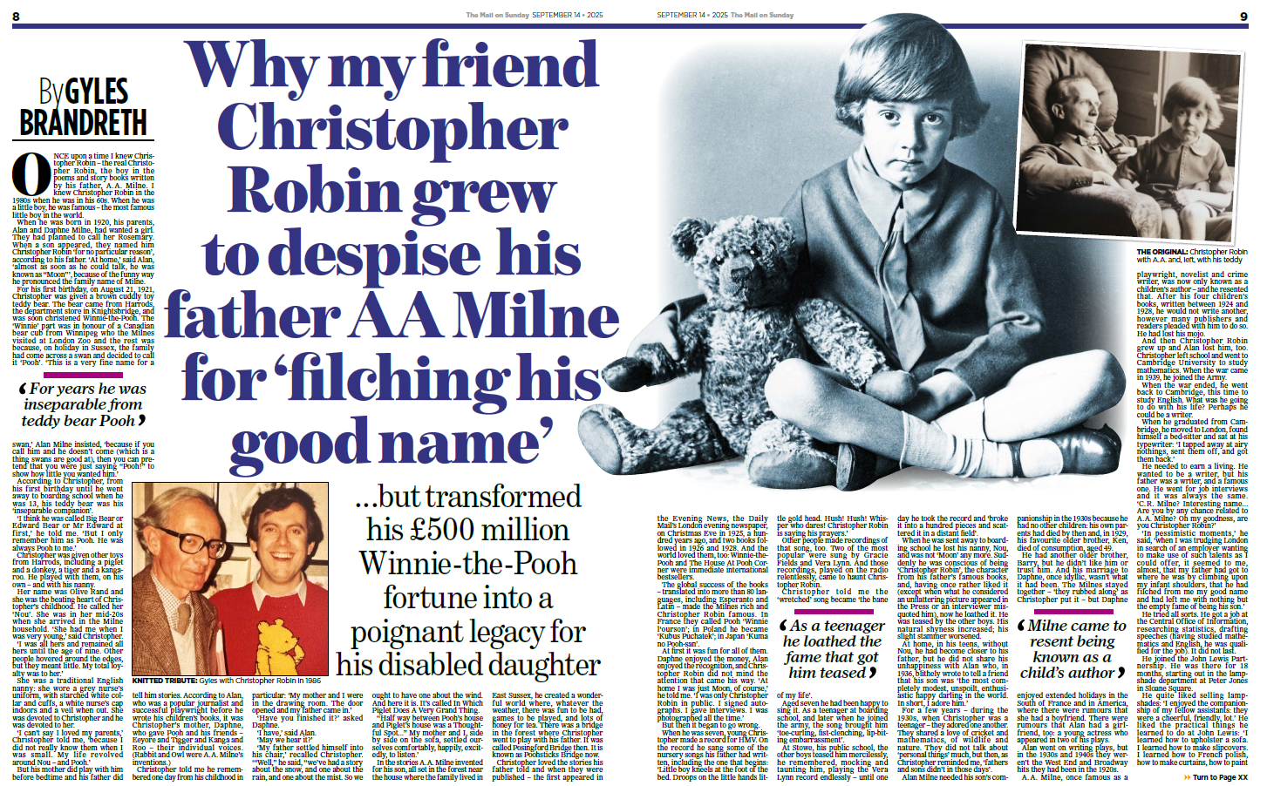

作者简介：


格雷斯·布兰德雷斯（Gyles Brandreth），英国作家、电视播音员，曾任英国政府党鞭和议员。他著作颇丰，其中包括畅销诗集Dancing by the Light of the Moon以及讲解英语拼写和标点的国际畅销书Have You Eaten Grandma?。20 世纪 80 年代，格雷斯创作了有关于米尔恩一家的戏剧Now We Are Sixty，在此期间，他结识了现实生活中真正的克里斯托弗·罗宾（Christopher Robin）及其妻子莱斯利（Lesley），并由此开始了解克里斯托弗·罗宾与其父亲之间那段复杂的往事。

目录：

人物表

序幕
2024年12月24日
A·A·米尔恩（A. A. Milne）、克里斯托弗·罗宾（Christopher Robin）、小熊维尼（Winnie-the-Pooh）与我

第1章 童年一生相伴
第2章 儿童的世界
第3章 我们俩
第4章 回忆与梦想
第5章 我确实喜欢面包抹点黄油！
第6章 荒唐的错误
第7章 我是第一次坠入爱河吗？
第8章 我也做了那些寻常事
第9章 唯此可为
第10章 奋力以赴
第11章 那些美好时光
第12章 她笑我的笑话
第13章 清闲的差事
第14章 地狱本身
第15章 惊讶、兴奋、喜悦
第16章 用鲜血铭刻8月21日
第17章 咆哮的二十年代
第18章 嘀哩嘟噜（Tiddely pom）
第19章 成功与失意
第20章 终结的开始
第21章 彩虹尽头的蜜罐
第22章 永远都有维尼

附录：
A·A·米尔恩作品书目
克里斯托弗·米尔恩作品书目
参考文献
致谢
图片版权
索引

感谢您的阅读！
请将反馈信息发至：版权负责人
Email：Rights@nurnberg.com.cn
安德鲁·纳伯格联合国际有限公司北京代表处
北京市海淀区中关村大街甲59号中国人民大学文化大厦1705室, 邮编：100872
电话：010-82504106, 传真：010-82504200
公司网址：http://www.nurnberg.com.cn
书目下载：http://www.nurnberg.com.cn/booklist_zh/list.aspx
书讯浏览：http://www.nurnberg.com.cn/book/book.aspx
视频推荐：http://www.nurnberg.com.cn/video/video.aspx
豆瓣小站：http://site.douban.com/110577/
新浪微博：安德鲁纳伯格公司的微博_微博 (weibo.com)
微信订阅号：ANABJ2002


